宝华智慧招标共享平台项目
操作手册

投标文件制作及解密

目录
1. 概述 3
2. 投标文件制作画面 3
3. 开标解密操作流程 3
3.1 CA锁解密 4
3.2 密钥解密 5

概述
本分册为投标人编制投标文件及投标解密的操作手册。
功能优化：在投标人【CA解密】基础上，增加了【密钥解密】的方式。

投标文件制作画面
当投标人用最新的投标文件制作工具（宝华官网有下载链接 ）制作投标文件，完成后会显示如下画面：
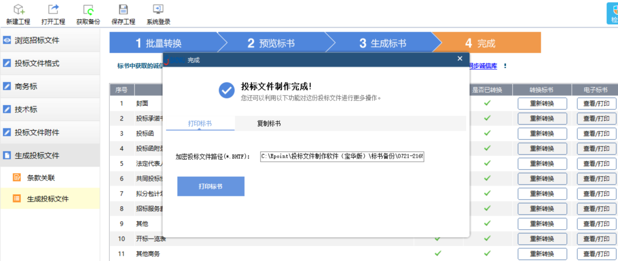

在投标文件制作完成后会自动生成如下三个文件，其中文件扩展名为BHKey的文件为密钥文件，用于在开标解密时候上传。
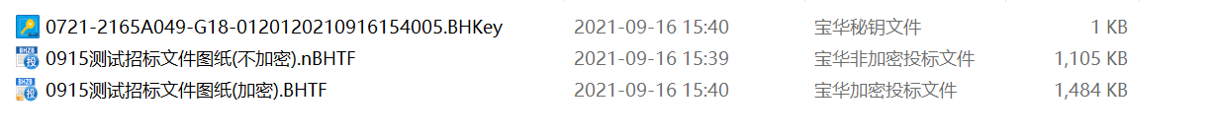

开标解密操作流程
开标解密时投标人可选择：
- CA锁解密
- 密钥文件上传进行解密，如下图：
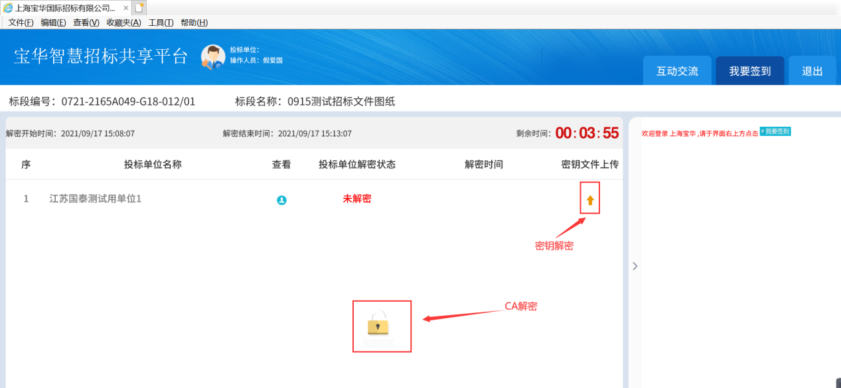

CA锁解密
如选择CA解密方式进行解密，在已插CA锁的前提下，点击下方图标进行解密，弹出如下页面，然后点击‘解密投标文件按钮’如下图：
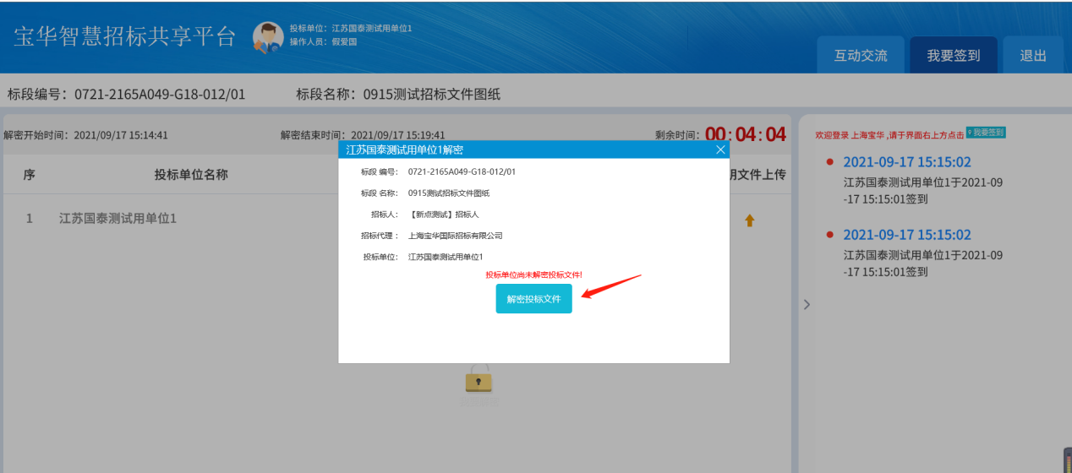

点击后会弹窗提示输入天威盾口令：
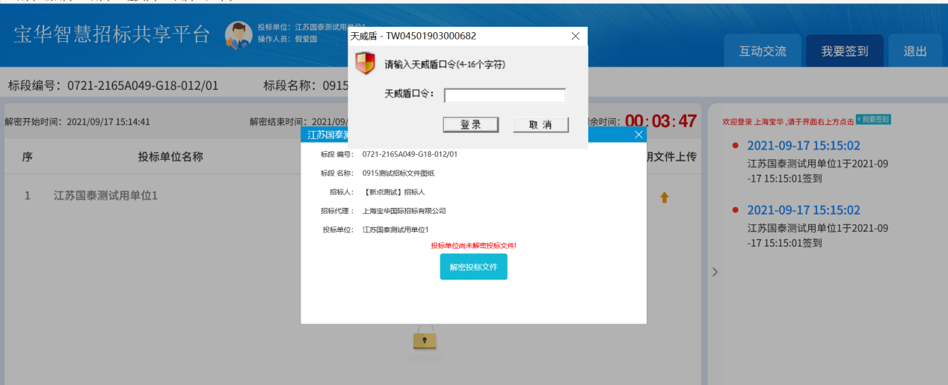

当输入的口令正确时，系统提示解密成功，如下图：
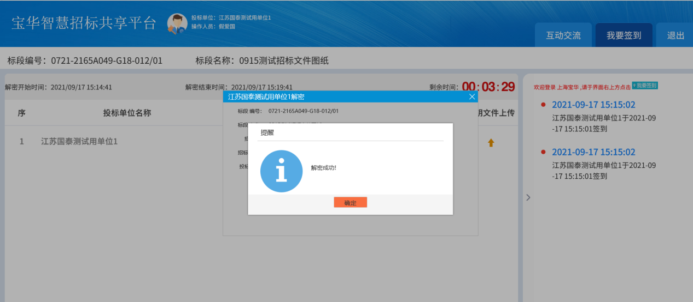

密钥解密
如选择密钥文件上传方式进行解密，则点击右侧‘密钥文件上传’按钮后,再点击‘上传密钥文件’按钮，上传投标文件制作时生成的后缀为 .BHKey文件。
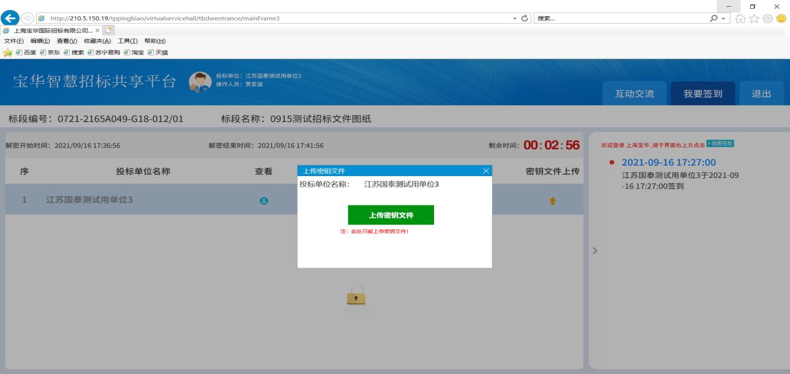

如果上传之后匹配成功，显示‘密钥文件解密成功！’，如下图：
